

Documentação de treinamento SCE

Siemens Automation Cooperates with Education | 05/2017

Beschreibung: SIE_Logo_Layer_Petrol_RGB_A4_56mmMódulo TIA Portal 032-420

Diagnóstico sobre a web

com SIMATIC S7-1500

**Pacotes de treinamento SCE associados a esta documentação**

Comandos SIMATIC

* **SIMATIC ET 200SP Open Controller CPU 1515SP PC F e HMI RT SW**  
  Nº de referência: 6ES7677-2FA41-4AB1
* **SIMATIC ET 200SP Distributed Controller CPU 1512SP F-1 PN Safety**

Nº de referência: 6ES7512-1SK00-4AB2

* **SIMATIC CPU 1516F PN/DP Safety**  
  Nº de referência: 6ES7516-3FN00-4AB2
* **SIMATIC S7 CPU 1516-3 PN/DP**Nº de referência: 6ES7516-3AN00-4AB3
* **SIMATIC CPU 1512C PN com software e PM 1507**   
  Nº de referência: 6ES7512-1CK00-4AB1
* **SIMATIC CPU 1512C PN com software, PM 1507 e CP 1542-5 (PROFIBUS)**  
  Nº de referência: 6ES7512-1CK00-4AB2
* **SIMATIC CPU 1512C PN com software**  
  Nº de referência: 6ES7512-1CK00-4AB6
* **SIMATIC CPU 1512C PN com software e CP 1542-5 (PROFIBUS)**  
  Nº de referência: 6ES7512-1CK00-4AB7

SIMATIC STEP 7 Software para treinamento

* **SIMATIC STEP 7 Professional V14 SP1 - licença individual**Nº de pedido: 6ES7822-1AA04-4YA5
* **SIMATIC STEP 7 Professional V14 SP1 - 6 licenças para sala de aula**Nº de pedido: 6ES7822-1BA04-4YA5
* **SIMATIC STEP 7 Professional V14 SP1 - 6 licenças para upgrade**Nº de pedido: 6ES7822-1AA04-4YE5
* **SIMATIC STEP 7 Professional V14 SP1 - 20 licenças para estudantes**Nº de pedido: 6ES7822-1AC04-4YA5

Note que os pacotes de treinamento podem ser substituídos por pacotes atualizados quando necessário.

Um resumo dos pacotes SCE atualmente disponíveis pode ser encontrado em: [siemens.com/sce/tp](http://www.siemens.com/sce/tp)

**Treinamentos avançados**

Para treinamentos regionais avançados SCE Siemens, entre em contato com o parceiro SCE da sua região [siemens.com/sce/contact](http://www.siemens.com/contact)

**Outras informações sobre o SCE**

[siemens.com/sce](http://www.siemens.com/sce)

**Nota sobre o uso**

A Documentação de treinamento SCE para plataforma de engenharia TIA Totally Integrated Automation foi elaborada para o programa "Siemens Automation Cooperates with Education (SCE)" especificamente para fins educacionais em instituições públicas de ensino, pesquisa e desenvolvimento. A Siemens AG não assume responsabilidade sobre o conteúdo.

Este documento só pode ser utilizado para o treinamento inicial em produtos/sistemas da Siemens. Portanto, ele pode ser copiado totalmente ou parcialmente e entregue aos alunos do treinamento para o uso dentro do âmbito do curso. A transmissão e reprodução deste documento, bem como a divulgação de seu conteúdo, são permitidas apenas para fins educacionais.

As exceções demandam a aprovação por escrito da Siemens AG. Pessoa de contato: Sr. Roland Scheuerer roland.scheuerer@siemens.com.

As violações estão sujeitas a indenização por danos. Todos os direitos, inclusive da tradução, são reservados, particularmente para o caso de registro de patente ou marca registrada.

A utilização em cursos para clientes industriais é expressamente proibida. O uso comercial dos documentos não é autorizado.

Agradecemos à Universidade Técnica de Dresden, especialmente ao Prof. Dr.-Ing. Leon Urbas e à empresa Michael Dziallas Engineering e todas os envolvidos pelo auxílio na elaboração desta documentação de treinamento.

Diretório

[1 Objetivo 5](#_Toc486065570)

[2 Requisito 5](#_Toc486065571)

[3 Hardwares e softwares necessários 6](#_Toc486065572)

[4 Teoria 7](#_Toc486065573)

[4.1 Diagnóstico do sistema: Criar mensagens de erro automatizadas 7](#_Toc486065574)

[4.2 Diagnóstico via servidor web 8](#_Toc486065575)

[4.3 Diagnóstico com display integrado 9](#_Toc486065576)

[5 Definição da tarefa 10](#_Toc486065577)

[6 Planejamento 10](#_Toc486065578)

[7 Instrução passo a passo estruturada 11](#_Toc486065579)

[7.1 Extrair um projeto atual do arquivo 11](#_Toc486065580)

[7.2 Configurar servidor web 12](#_Toc486065581)

[7.3 Configurar display 16](#_Toc486065582)

[7.4 Configurar diagnóstico do sistema 17](#_Toc486065583)

[7.5 Ativar diagnóstico da tensão de alimentação no módulo de saída analógico   
 e carregar o SPS 18](#_Toc486065584)

[7.6 Acionar mensagem de erro 20](#_Toc486065585)

[7.7 Exibir avisos no Online & Diagnóstico 21](#_Toc486065586)

[7.8 Diagnóstico para S7-1500 através da web 23](#_Toc486065587)

[7.9 Diagnóstico para o S7-1500 através do display integrado 32](#_Toc486065588)

[7.10 Lista de verificação 33](#_Toc486065589)

[8 Informação adicional 34](#_Toc486065590)

Servidor Web e diagnósticos avançados

# Objetivo

Neste módulo o leitor deverá conhecer outras ferramentas que são úteis para a solução de problemas.

Em especial, nós mostramos aqui podem ser gerados textos de mensagem como no TIA Portal para hardware eerro de sistema de forma automatizada. Isto pode ser exibido não só no TIA Portal mas também no display da CPU e no servidor da Web da CPU 1516F-3 PN/DP. Também é possível colocar eles para visualizar nas caixas de mensagens dos sistemas de interface de máquina humana.

No módulo a seguir, serão apresentadas as funções de diagnóstico, as quais poderão, por exemplo, ser testadas com o projeto TIA do módulo SCE\_PT\_032-410\_ Basics\_Diagnostics (diagnóstico básico) com SIMATIC S7-1500.

Os comandos SIMATIC S7 listados no capítulo 3 podem ser utilizados.

# Requisito

Este capítulo baseia-se na configuração de um hardware de um SIMATIC S7 CPU1516F-3 PN/DP, mas também pode ser implementada com outras configurações de hardware. Para realização deste capítulo, pode-se recorrer ao seguinte projeto:

SCE\_PT\_032-410\_ Basics\_Diagnostics \_2\_R1503.zap13

# Hardwares e softwares necessários

**1** Engineering Station: Pré-requisitos são hardware e sistema operacional   
(outras informações, vide Readme nos DVDs TIA Portal Installations)

**2** Software SIMATIC STEP 7 Professional no TIA Portal – a partir de V13

**3** Comando SIMATIC S7-1500/S7-1200/S7-300, p. ex. CPU 1516F-3 PN/DP –   
a partir de Firmware V1.6 com Memory Card e 16DI/16DO assim como 2AI/1AO  
Nota: As entradas digitais deverão ser executadas em um painel de controle.

**4** Conexão Ethernet entre Engineering Station e comando

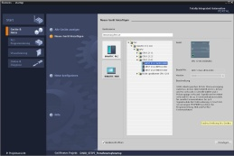

**2** SIMATIC STEP 7 Professional (TIA Portal) a partir de V13



**1** Engineering Station

**4** Conexão Ethernet



Painel de controle

**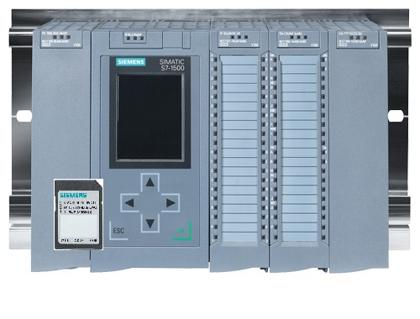**

**3** Comando SIMATIC S7-1500

# Teoria

* 1. Diagnóstico do sistema: Criar mensagens de erro automatizadas

No TIA Portal resume-se o diagnóstico de dispositivos e módulos sob o termo diagnósticos do sistema. As funções de monitoramento são automaticamente derivadas da configuração do hardware.

Todos os produtos SIMATIC possuem funções de diagnóstico integradas com as quais você pode detectar e solucionar problemas. Os componentes informam automaticamente sobre uma possível falha da operação e fornecem detalhes adicionais. Através de um diagnóstico de todo o sistema, o tempo de inatividade não planejado pode ser minimizado.

Na instalação atual as seguintes condições serão monitoradas pelo sistema:

- falha no equipamento

- erros de remoção/inserção

- erros do módulo

- erros de acesso periférico

- erros de canal

- erros de parametrização

- erros na tensão auxiliar externa

* 1. Diagnóstico via servidor web

O servidor web possibilita o monitoramento e gerenciamento da CPU através usuário licenciado através de uma rede.

Avaliações e diagnóstico são portanto possíveis através de grandes distâncias. Assim, é possível observar e analisar sem o TIA Portal, sendo necessário apenas um navegador da web.

Na condição de entrega da CPU, o servidor web fica desativo. Só depois do carregamento de um projeto, em qual o servidor web é ativo, pode ocorrer um acesso através de um navegador da web.

**O servidor web oferece as seguintes funções de segurança:**

- acesso através de protocolo de transmissão de "https" seguro

- permissão de usuário através de lista de usuários

- limitação do acesso de certas interfaces

Para o acesso nas páginas HTML da CPU é preciso um navegador web.

**Os seguintes navegadores da web foram testados para a comunicação com a CPU:**

- Internet Explorer (versão 8)

- Mozilla Firefox (versão 21)

- Mobile Safari (iOS5)

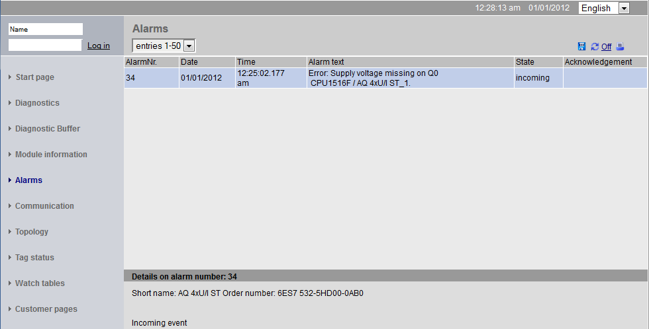

Imagem 1: Servidor web da CPU 1516F-3 PN/DP com mensagem do diagnóstico do sistema

**Indicação:** Atente para que a CPU seja protegida através técnicas diferentes de manipulação e acesso não permitido (p.ex., limitação de acesso à rede, uso de firewalls).

* 1. Diagnóstico com display integrado

A CPU S7-1500 possui uma tampa frontal com display e botões de operação. No display, é possível exibir informações de controle e de status de diversos menus e executar inúmeras configurações. Por meio dos botões de operação é realizada a navegação através dos menus.

**O display da CPU oferece as seguintes funções:**

- É possível selecionar entre seis idiomas de exibição.

- As mensagens de diagnóstico são exibidas em texto simples.

- As configurações das interfaces podem ser alteradas localmente.

- Uma senha para a operação do display pode ser atribuída através do TIA Portal.



Imagem 2: Display da CPU 1516F-3 PN/DP com mensagem do diagnóstico do sistema

# Definição da tarefa

Neste capítulo são identificados e testados as seguintes funções avançadas de diagnóstico:

* Configuração do servidor web da CPU 1516F-3 PN/DP
* Configuração do display da CPU 1516F-3 PN/DP
* Colocar avisos de erros de hardware e sistema com o diagnóstico do sistema
* Exibir avisos através do servidor web da CPU 1516F-3 PN/DP
* Exibir avisos através do display integrado da CPU 1516F-3 PN/DP

# Planejamento

As funções de diagnóstico são realizadas usando o exemplo de um projeto finalizado. Para tal, um projeto já carregado na unidade de controlador deve ser aberto no TIA Portal. No nosso caso, um projeto já elaborado será extraído do arquivo após inicialização do TIA Portal e carregado no devido controlador.

Depois você pode efetuar a configuração do servidor web, display e diagnóstico do sistema no TIA Portal. Para testar o diagnóstico do sistema, separaremos os módulos da saída analógica monitorados de sua tensão de alimentação.

# Instrução passo a passo estruturada

A seguir, você verá uma instrução de como implementar o planejamento. Se você já lida bem com assunto, os passos enumerados serão suficientes para o procedimento. Caso contrário, oriente-se com os seguintes passos ilustrados na instrução.

* 1. Extrair um projeto atual do arquivo
* Antes de começarmos com o diagnóstico através do servidor web, precisamos de um projeto do módulo SCE\_PT\_032-410\_ Basics\_Diagnostics, (diagnóstico básico)   
  (p.ex., SCE\_PT\_032-410\_ Basics\_Diagnostics\_2\_R1503.zap13).   
  Para extrair do arquivo de um projeto atual, você deve procurar na visualização do projeto em → Project (Projeto) → Retrieve (Extrair) o arquivo correspondente.   
  Confirme a seguir sua seleção com "Open" (Abrir).   
  (→Descompactar → Projeto → Abrir seleção de um arquivo.zap →”Open” (Abrir))

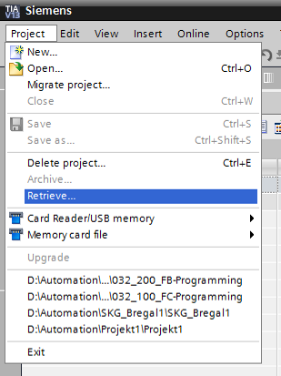

* Em seguida pode ser selecionado o diretório de destino em que o projeto descompactado será salvo. Confirme a sua seleção com "OK".  
  (→ Target directory (Diretório de destino) → OK)
  1. Configurar servidor web
* Para configurar o servidor web, abra configuração de dispositivos da CPU 1516F-3 PN/DP.   
  (→ CPU\_1516F [CPU 1516F-3 PNDP]→ Configuração de dispositivos)

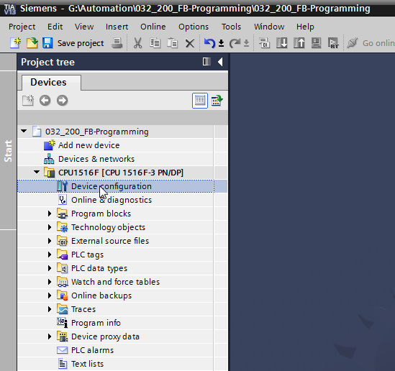

* Marque a CPU e selecione o item de menu servidor web em propriedades.   
  (→ CPU\_1516F → propriedades→ servidor web)

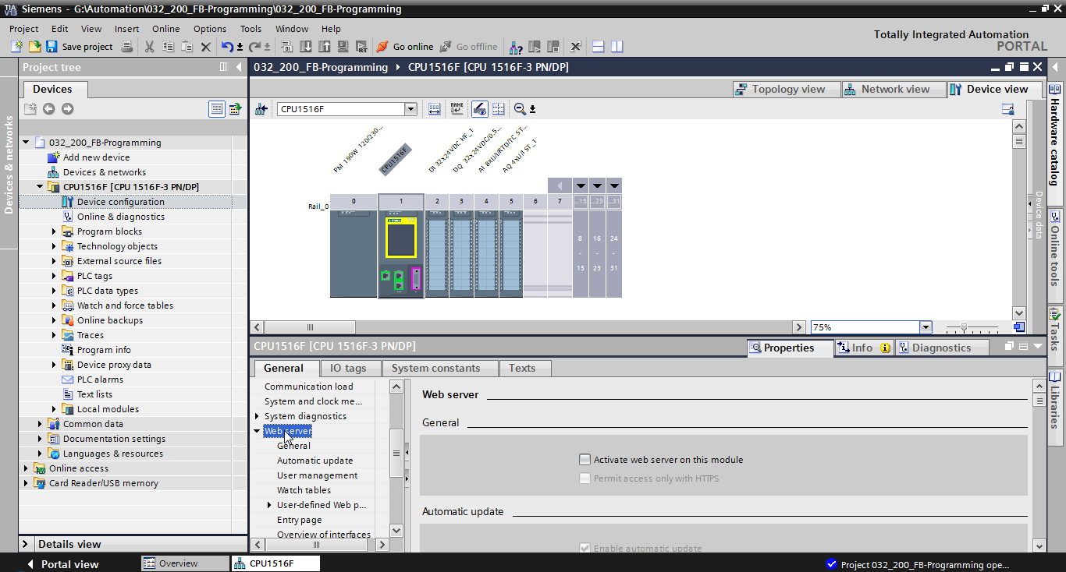

* Ative o servidor web neste módulo e confirme a instrução de segurança.   
  (→  Ative o servidor web neste bloco → OK)

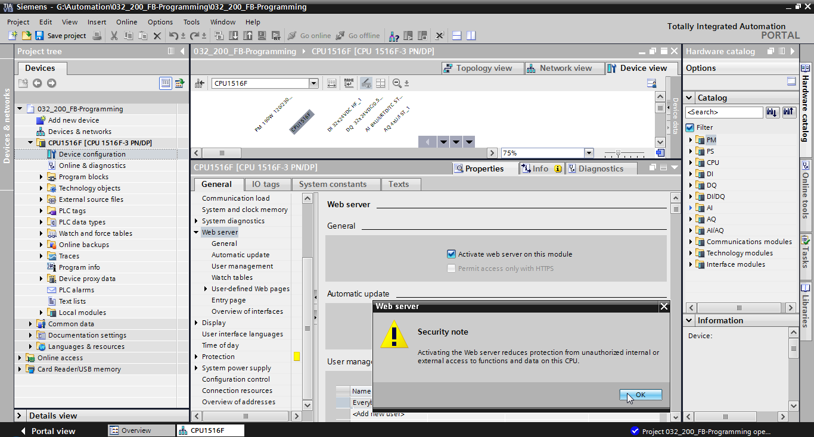

* Deixe o tique  em 'Ativar atualização automática' e selecione as configurações de segurança do usuário 'cada'. Dê a este usuário todas as liberações possíveis e aceite-as.   
  (→  →  )

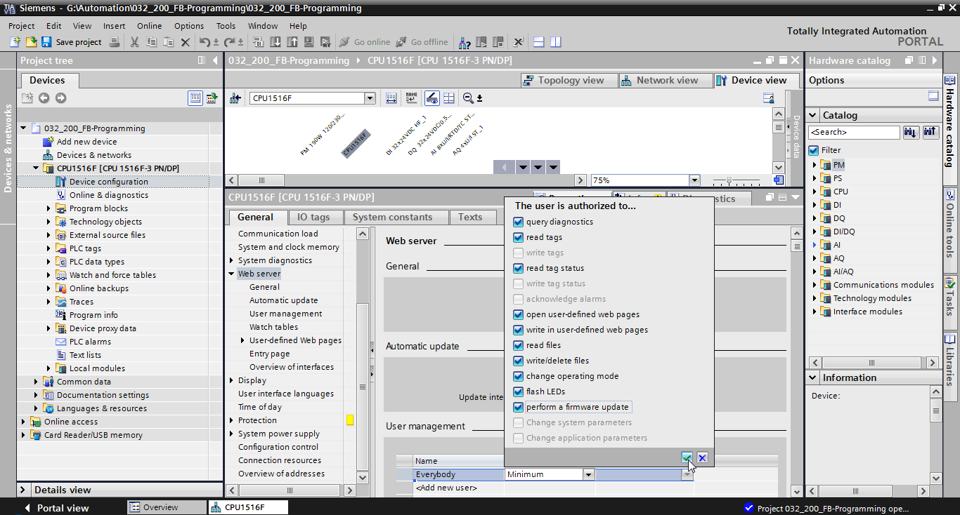

**Notas:** Você também pode colocar aqui mais usuários autorizados. Eles precisam de uma senha.

* O usuário 'cada' será atribuído através das liberações o nível de acesso automaticamente 'Administrativo'.

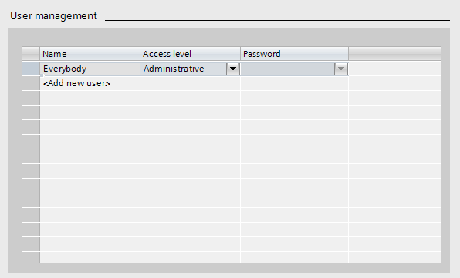

* No item de menu 'Tabelas de observação' pode ser inseridos os 'Cilindros\_Tabelas de observação' no servidor web.   
  (→ Cilindros\_Tabelas de observação → )

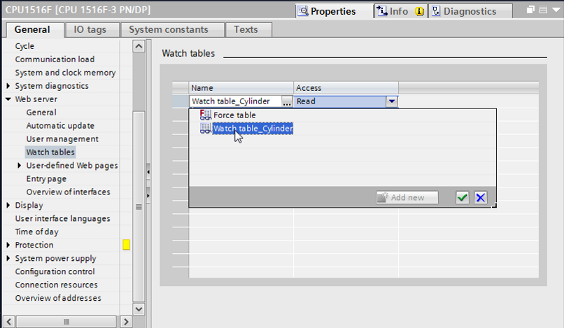

* O acesso feito aqui é apenas para leitura. (→ Leitura)

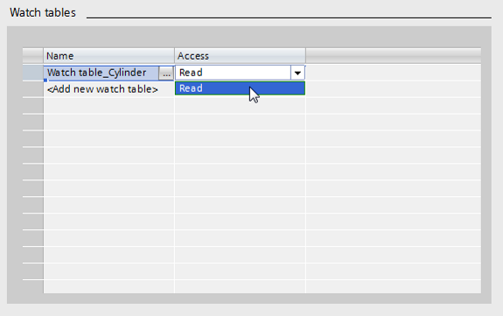

* Sites definidos pelo usuário não são criados aqui. Por razões de segurança das instalações/ Security cedemos apenas uma interface PROFINET\_1 (PROFINET-Schnittstelle\_1) para o acesso livre ao servidor web.   
  (→ acesso ao servidor web →  Interface-PROFINET\_1)

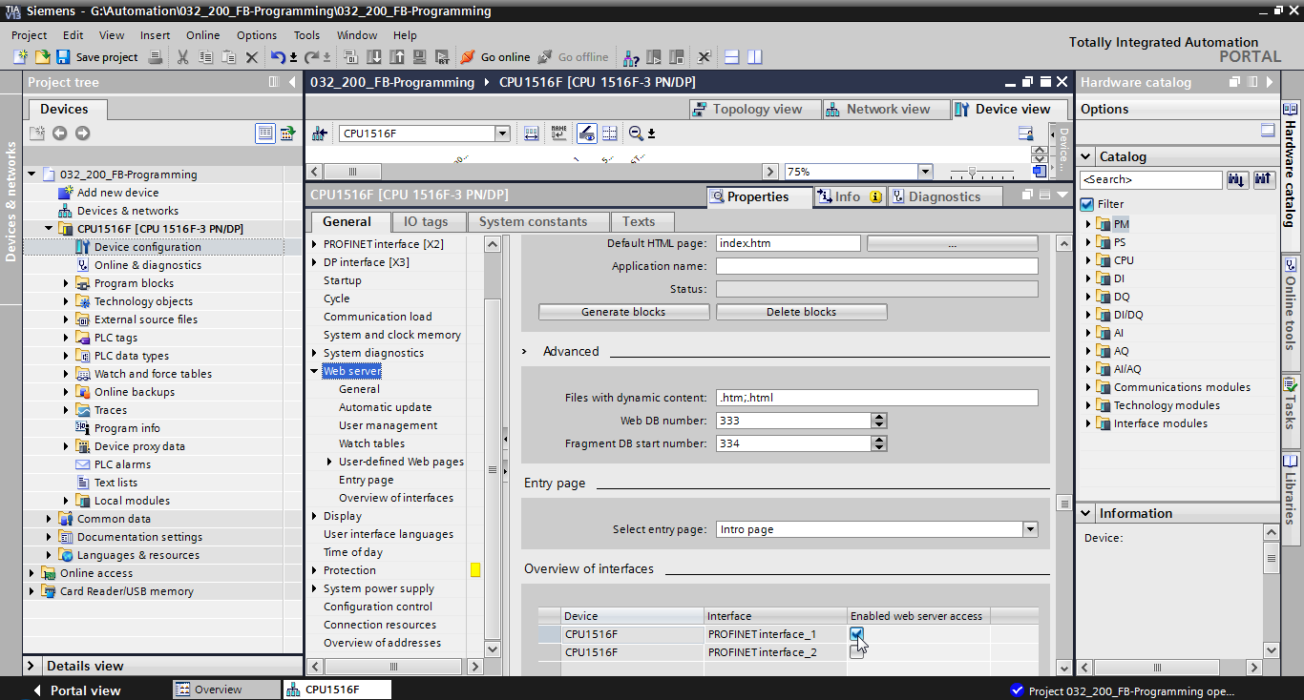

* 1. Configurar display
* Também no display integrado da CPU 1516F-3 PN/DP é possível alterar as configurações para exibição dos dados de diagnóstico. Primeiro serão selecionadas as configurações gerais, como mostrado aqui.   
  (→ Display → em geral)

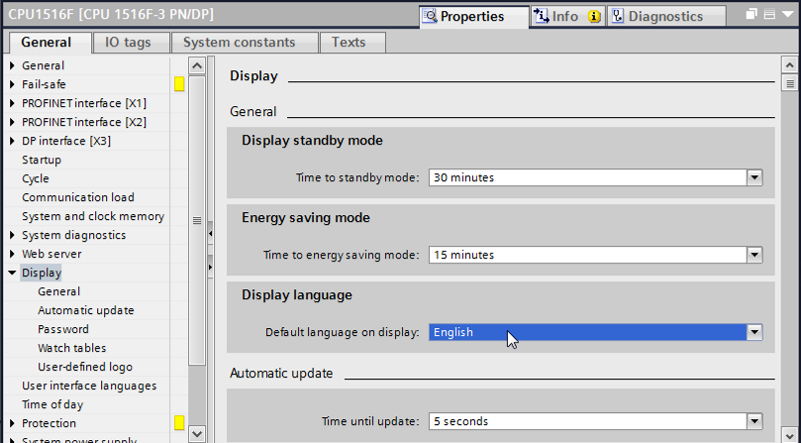

* No item de menu 'Tabelas de observação' pode ser inseridos os 'Cilindros\_Tabelas de observação' no display.   
  (→ Cilindros\_Tabelas de observação → )

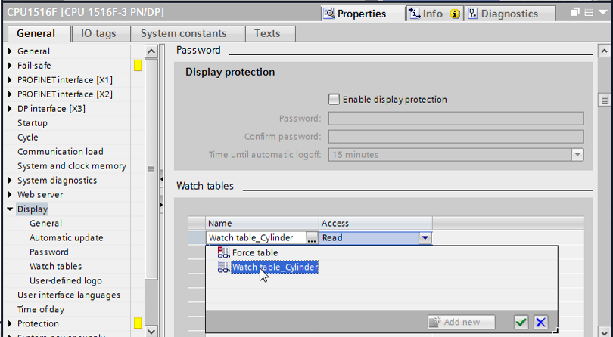

* Se desejado, pode ser exibido no display um logo definido pelo usuário.   
  (→ Logo definido pelo usuário)

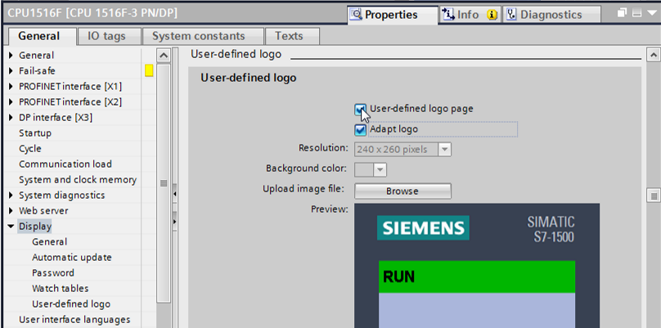

* 1. Configurar diagnóstico do sistema
* Uma função importante para busca efetiva de erro e o diagnóstico integrado do sistema. Este fica sempre ativo no SIMATIC S7-1500. Nas configurações de mensagens, é possível selecionar as categorias de mensagens e se desejado, definir uma 'Confirmação'.

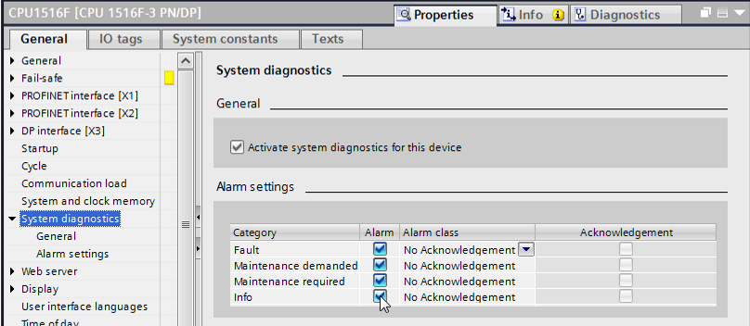

**Notas:** A classe de anúncio indicada é importante, para poder selecioná-la nas janelas de aviso do painel de comando (p.ex., TP1500, TP700 etc.).

* 1. Ativar diagnóstico da tensão de alimentação no módulo de saída analógico e carregar o SPS
* Depois que o servidor web, o display e o diagnóstico do sistema no comando tenham sido configurados, ativamos ainda o diagnóstico para o tensão de alimentação no módulo de saída analógica. Depois, o comando pode ser marcado e carregado junto com o comandos programas apresentados.   
  (→ Configuração de dispositivos → AQ 4xU/I ST\_1 → saída 0 – 3 → saídas → canal 0   
  → Diagnóstico →  tensão de alimentação em falta, L+ → CPU\_1516F [CPU 1516F-3 PN/DP]→ )

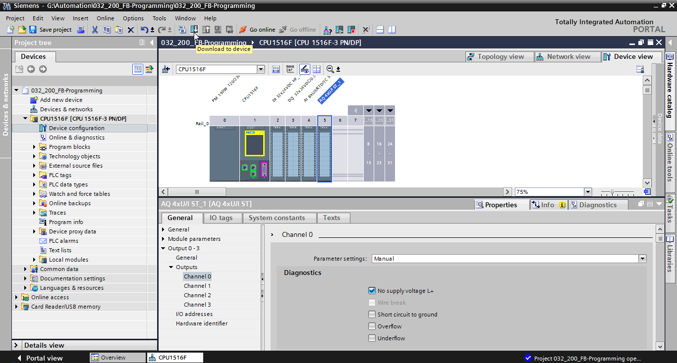

* Selecione as interfaces corretas e clique em 'Iniciar busca'.   
  (→ PN/IE → Seleção da placa de rede PG/PC → Direto do slot '1 X1'→ iniciar busca)

Após a digitalização e a obtenção de informação tiverem terminado, clique em 'Carregar'.  
(→ Carregar)

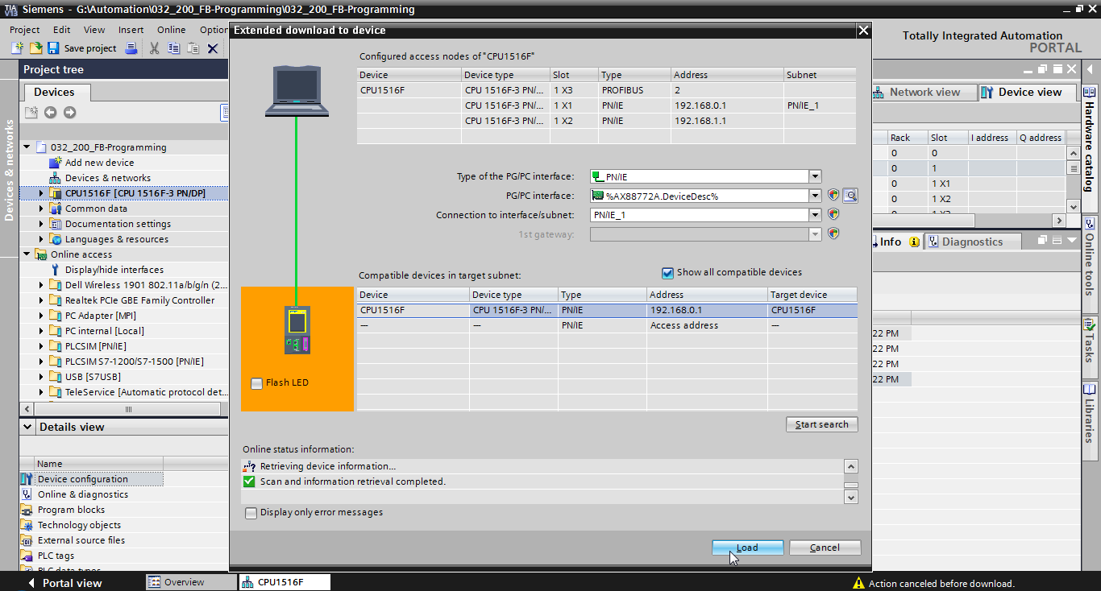

* Eventualmente, outras ações deverão ser configuradas antes de se carregar. Clique em seguida novamente em 'Carregar'   
  (→ Sobrescrever tudo → carregar)

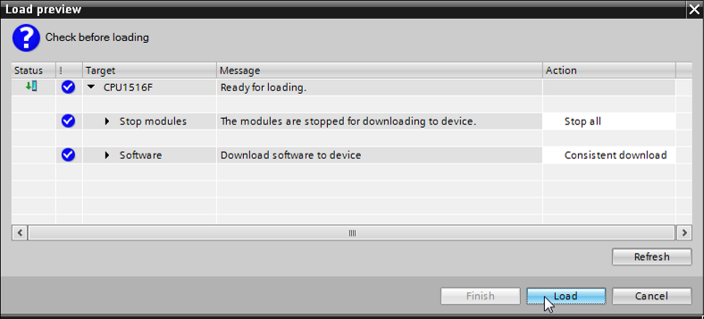

* Após carregar, marque um tique em "Iniciar todas" e clique em seguida em 'concluir'.   
  (→ Iniciar todas→ concluir)

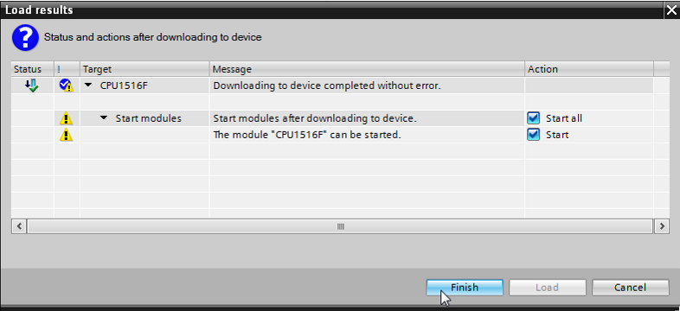

* 1. Acionar mensagem de erro
* Através dos bornes 41-44 do elemento de alimentação ocorre a tensão de alimentação do módulo de saída analógica. Puxe este elemento de alimentação, como mostrado aqui, do conector central, para receber uma mensagem de erro. Como resultado, acende o erro LED vermelho na CPU e uma mensagem de erro é acionada. Nas páginas seguintes é descrito onde e como essa mensagem de erro pode ser exibida.

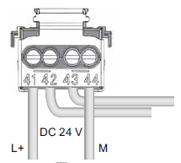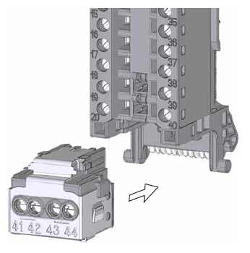

* 1. Exibir avisos no Online & Diagnóstico
* Para dar entrada nas funções de diagnóstico, selecionaremos nosso controlador 'CPU\_1516F' e em seguida, clicar em 'Online & Diagnóstico'. Marque em 'Acessos online' no ponto 'Alarmes'  'Receber avisos'.   
  (® CPU\_1516F ® Online & Diagnóstico ® Acessos online ® Alarmes ®  Receber avisos)

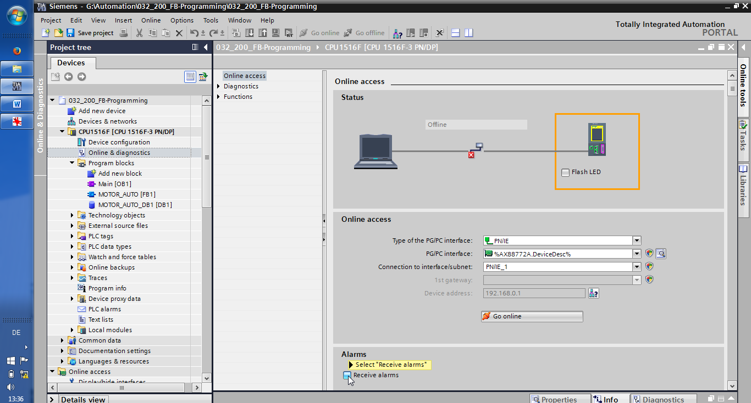

* Selecione em seguida as interfaces corretas e clique em 'Conectar online'.   
  (→ conectar online)

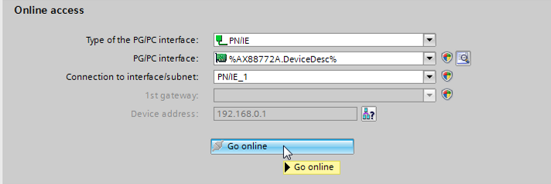

* Agora é possível controlar ' a 'mensagem de erro' em 'Diagnóstico.   
  (→ Diagnóstico → exibição de mensagem)

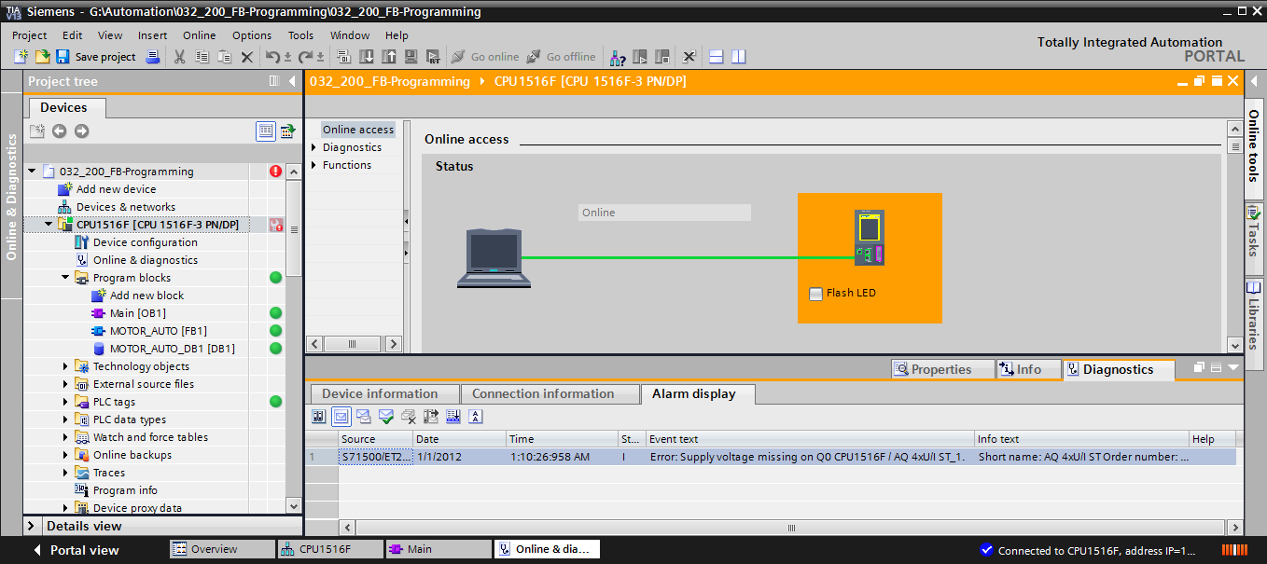

* 1. Diagnóstico para S7-1500 através da web
* Para acessar o servidor web da CPU 315F-2 PN/DP, abrimos um navegador da web de preferência em um PC, conectado através do TCP/IP com a CPU.

056

* Lá inserimos o endereço de IP da CPU 1516F-3 PN/DP. (® 192.168.0.1)

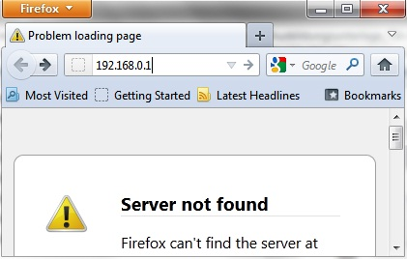

* Na página web apresentada, selecionamos primeiro o idioma e depois acionamos '**CONTINUAR**'.  
  (® Português ® CONTINUAR)

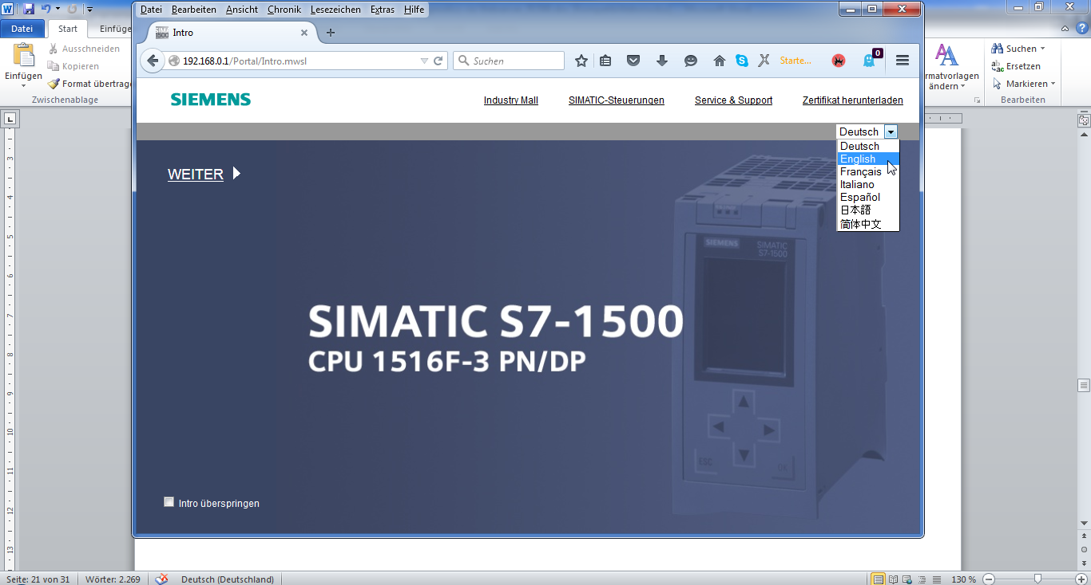

* Na **'Página inicial'** obtemos informações gerais sobre o SPS e seu status.   
  (® página inicial)

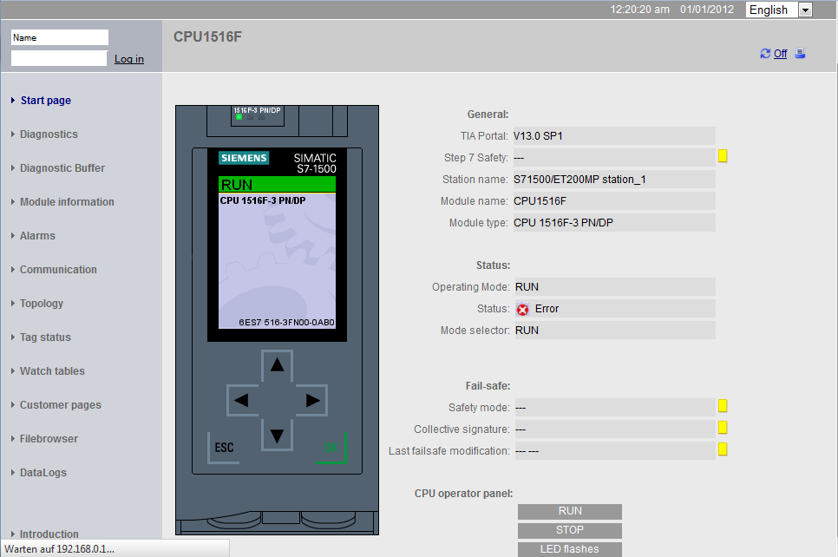

* Hardware, status de firmware, número de série e disposição de memória serão exibidos com outras informações em 'Diagnóstico'**.**   
  (® Diagnóstico)

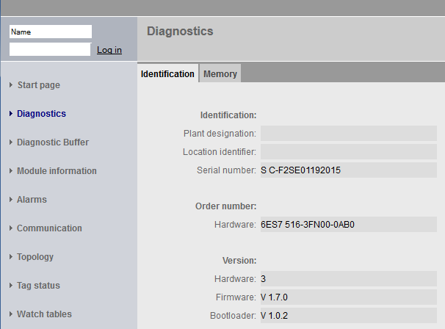

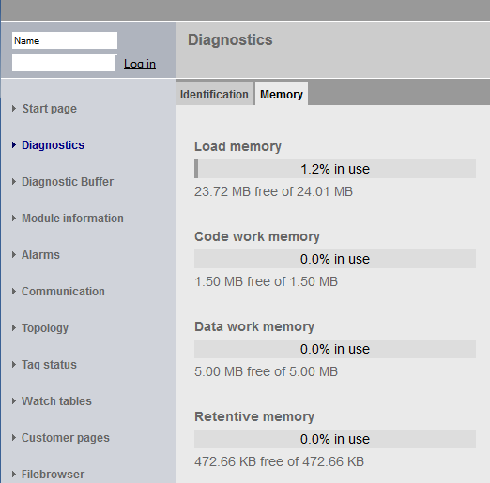

* Em 'Buffer do diagnóstico' recebe-se informações importantes para todos os eventos na CPU. Avisos de eventos serão registrados em um buffer circular. A mensagem mais nova será exibida na linha superior.   
  (→ Buffer do diagnóstico)

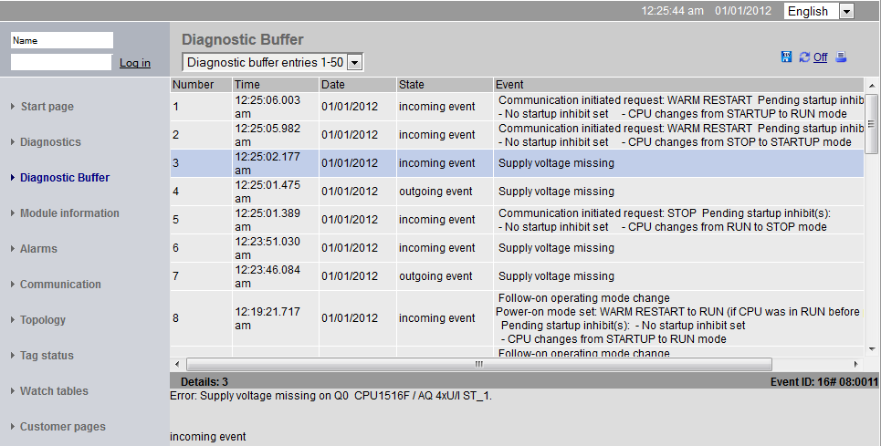

* Na visão 'status do módulo' será exibido o status a cada módulo – aqui o SIMATIC S7‑1500 – com outros detalhes.   
  (® condição do módulo)

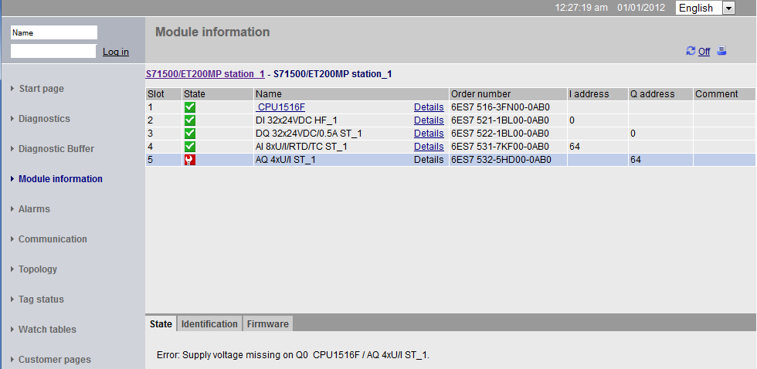

* Nas 'mensagens' há as mensagens de texto geradas da CPU 1516F-3 PN/DP.   
  (® mensagens)



**Indicação:** Aqui vemos a queda da tensão de alimentação no módulo de saída analógica com alarme de diagnóstico ativo.

* Detalhes sobre as configurações de comunicação e erros de comunicação serão exibidas em 'Comunicação'.   
  (® Comunicação)

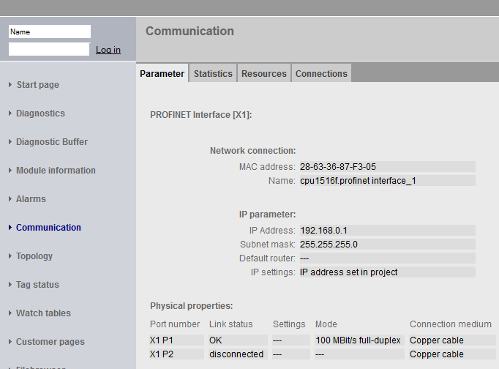

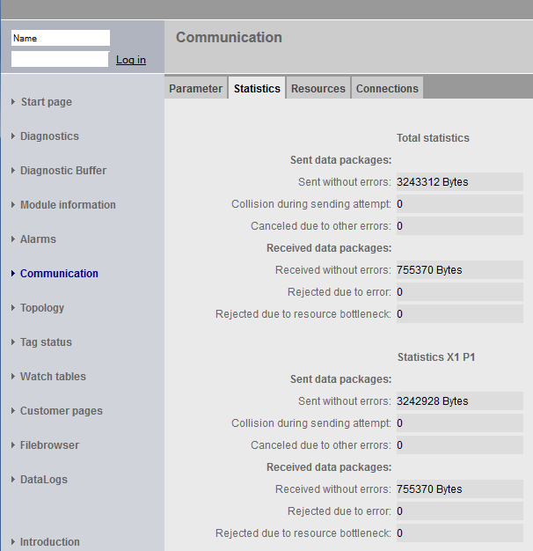

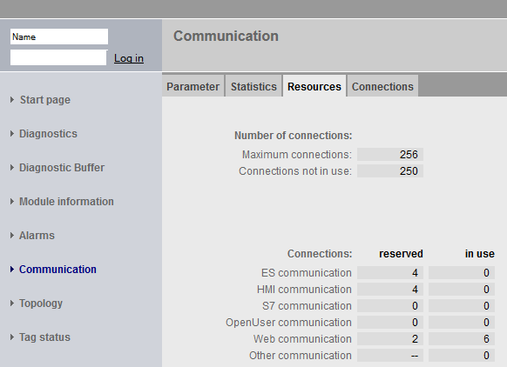

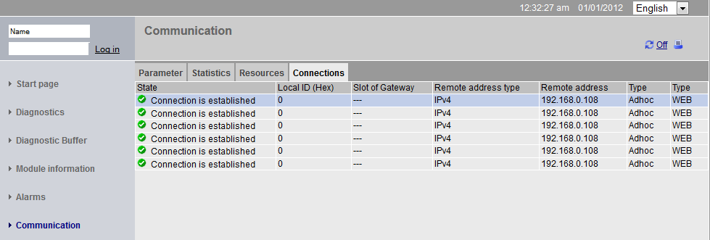

* Em 'Topologia' os dispositivos conectados a cada porta da CPU 1516F-3 PN/DP com seus detalhes de endereçamento podem ser exibidos. Existem diferentes pontos de vista. Em estruturas amplas de rede, é possível apresentar toda estrutura de rede de um sistema e conexões falhas no status, desde que cada componente suporte.   
  (® Topologia)

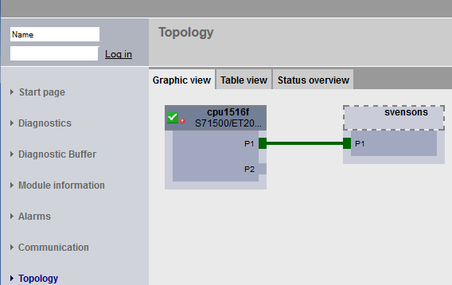

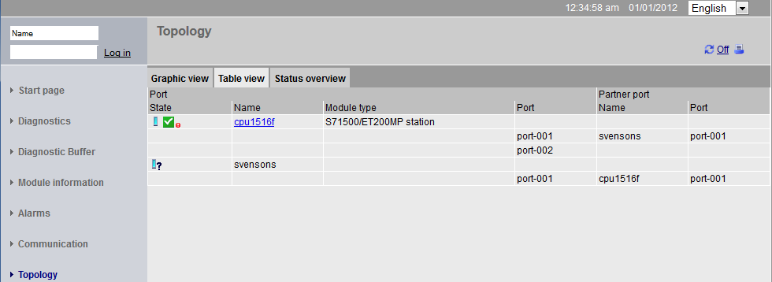

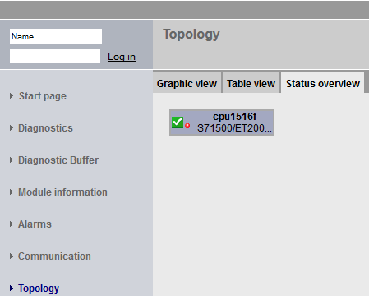

* Valores de cada variável podem ser exibidos em 'status da variável'.   
  (® status da variável)

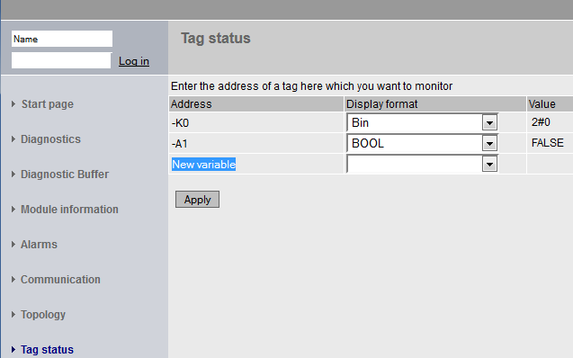

* Com as 'Tabelas de variáveis' associadas ao servidor web, como p.ex., os 'Cilindros\_Tabelas de observação', também são possíveis de apresentar.   
  (® Tabelas de variáveis ® Cilindros\_Tabelas de observação)

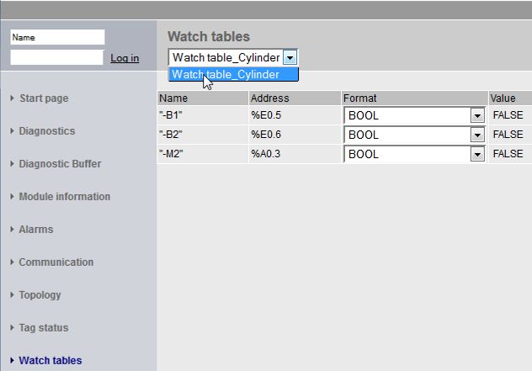

* Páginas criadas separadamente para visualização e também operação de processos poderiam ser vistas nas 'páginas de usuário'.   
  (® Páginas de usuário)

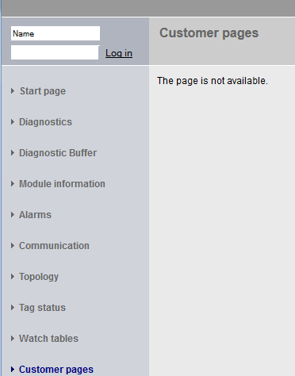

* Com ajuda do 'Navegadores de arquivo' os dados podem ser armazenados direto no cartão de memória da CPU ou ser carregados deles.   
  (→ Navegador de arquivo')

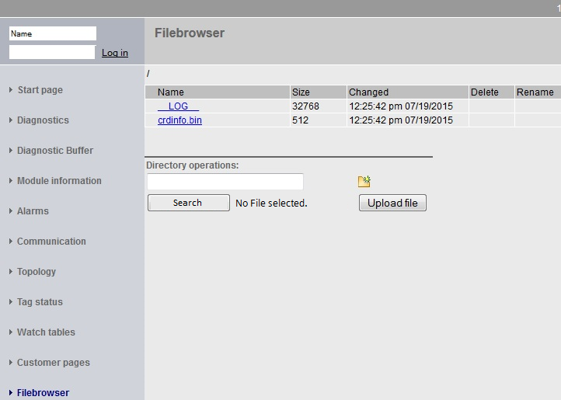

* Em 'DataLogs' você pode também ler e editar os arquivos Logfiles registrados na CPU sem o uso do TIA Portal. (→ DataLogs)

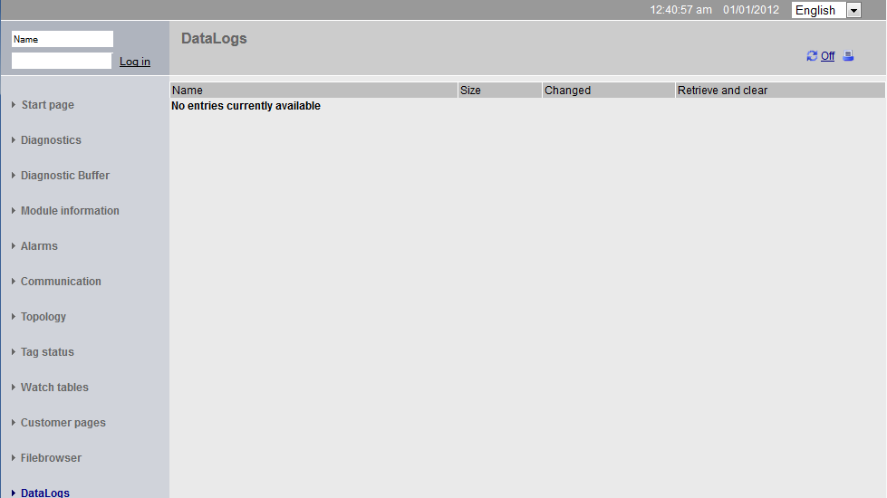

* 1. Diagnóstico para o S7-1500 através do display integrado
* Através do display, o usuário também tem a possibilidade de acionar uma quantidade de informações do diagnóstico. Por exemplo, podem ser exibidas mensagens de texto geradas do diagnóstico do sistema no menu 'Diagnóstico' em 'mensagens'.   
  (® Diagnóstico ® mensagens)

 

* 1. Lista de verificação

|  |  |  |
| --- | --- | --- |
| **Nº.** | **Descrição** | **Verificado** |
| 1 | Projeto 032-410\_ Basics\_Diagnostics\_2… (diagnóstico básico) foi desarquivado com êxito. |  |
| 2 | Servidor web para a CPU 1516F do projeto 032-410\_ Basics\_Diagnostics\_2… (diagnóstico básico) configurado com sucesso. |  |
| 3 | Display para a CPU 1516F do projeto 032-410\_ Basics\_Diagnostics\_2… (diagnóstico básico) configurado com sucesso. |  |
| 4 | Diagnóstico do sistema para a CPU 1516F do projeto 032-410\_ Basics\_Diagnostics\_2… (diagnóstico básico) configurado com sucesso. |  |
| 5 | Diagnóstico da tensão de alimentação para o módulo de saída analógica ativo. |  |
| 6 | CPU 1516F do projeto 032-410\_ Basics\_Diagnostics\_2… (diagnóstico básico) carregado com êxito. |  |
| 7 | Tensão de alimentação de módulo de saída analógica desconectada. |  |
| 8 | Exibição de mensagem de texto do diagnóstico do sistema na exibição de mensagem do TIA Portal |  |
| 9 | Exibição da mensagem de texto do diagnóstico do sistema via servidor web da CPU 1516F |  |
| 10 | Exibição da mensagem de texto do diagnóstico do sistema no display da CPU 1516F |  |

# Informação adicional

Para o treinamento inicial ou aprofundamento, é possível encontrar informações adicionais de orientação, como: Getting Started, vídeos, tutoriais, aplicativos, manuais, guias de programação e testes de software/firmware, no link a seguir:   
  
[www.siemens.com/sce/s7-1500](http://www.siemens.com/sce/s7-1500%20%20%20)